评价人员现场踏勘调研照片
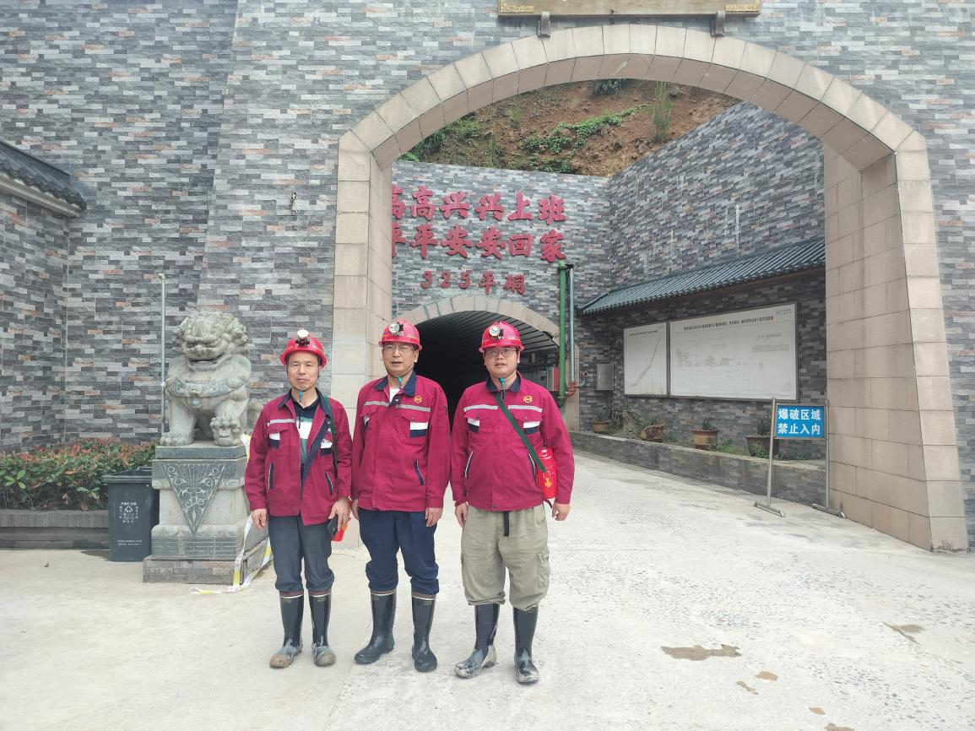

照片1：矿山陪同人员与评价人员在+325m平硐口合影
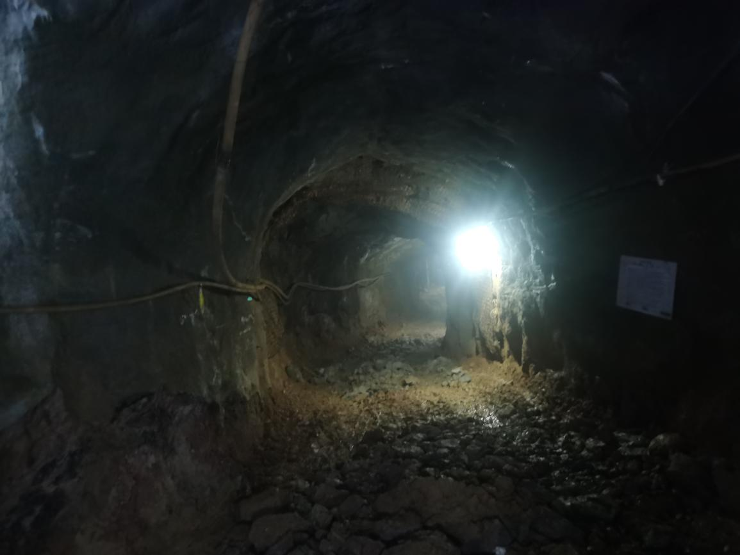

照片2：矿山+430m分段工作面附近的穿脉巷道

